Definición Proyecto APT
- Carrera: Ingeniería en Informática
- Estudiante: Priscilla De Jesús Castro Burgos
- Proyecto: AuraVisión: Sistema de Asistencia para Personas con Discapacidad Visual
Abstract
AuraVisión es un prototipo de sistema de asistencia para personas con discapacidad visual. Utiliza visión computacional para detectar objetos del entorno y entregar resultados mediante una API. El proyecto integrará Python, FastAPI, PostgreSQL, Docker y un modelo preentrenado de detección de objetos. Su propósito es aplicar competencias de desarrollo de software, bases de datos, pruebas y gestión de proyectos en una solución tecnológica con enfoque de accesibilidad.
English
AuraVision is an assistance system prototype for people with visual impairments. It uses computer vision to detect objects in the environment and provide results through an API. The project will integrate Python, FastAPI, PostgreSQL, Docker, and a pre-trained object detection model. Its purpose is to apply software development, databases, testing, and project management skills in an accessibility-oriented solution.
1. Descripción del Proyecto APT
Nombre del proyecto
AuraVisión: Sistema de Asistencia para Personas con Discapacidad Visual
Áreas de desempeño
- Diseño y desarrollo de software.
- Pruebas, documentación y despliegue de aplicaciones.
Competencias
- Desarrollar una solución de software utilizando técnicas que permitan sistematizar el proceso de desarrollo y mantenimiento.
- Realizar pruebas de certificación de productos y procesos utilizando buenas prácticas.
- Gestionar proyectos informáticos según los requerimientos definidos.

2. Fundamentación del Proyecto APT
Relevancia
AuraVisión busca apoyar a personas con discapacidad visual mediante la detección de objetos del entorno. Esta situación se relaciona con la accesibilidad tecnológica y puede impactar a usuarios que necesitan más información sobre objetos u obstáculos durante sus actividades diarias.
El proyecto se sitúa en Chile, principalmente en contextos urbanos como Santiago. Es relevante para Ingeniería en Informática porque requiere analizar una necesidad, diseñar una solución, desarrollar software, integrar una base de datos y aplicar pruebas para validar su funcionamiento.
Descripción
El proyecto consiste en desarrollar un prototipo que reciba una imagen, detecte objetos seleccionados mediante visión computacional y entregue los resultados a través de una API.
La solución incluirá un backend con FastAPI, una base de datos PostgreSQL, un modelo preentrenado de detección de objetos y Docker para ejecutar los servicios. El alcance se limitará a una versión funcional mínima para asegurar su desarrollo durante el semestre.
Relación con el perfil de egreso
AuraVision se relaciona con el perfil de egreso porque requiere desarrollar e integrar una solución de software, diseñar una base de datos, realizar pruebas y gestionar las actividades del proyecto.
Las competencias seleccionadas serán necesarias para implementar la API, registrar información, integrar el modelo de visión computacional, validar resultados y documentar el prototipo.
Relación con intereses profesionales
El proyecto se relaciona con mis intereses profesionales en programación y documentación de proyectos. Me permitirá participar en el desarrollo de una aplicación móvil y frontend, documentar requerimientos y procesos técnicos.
Factibilidad
El proyecto es factible porque utilizaré herramientas disponibles y tecnologías que conozco, como Python, FastAPI, PostgreSQL, Docker y Git. Además, se empleará un modelo preentrenado, evitando entrenar un modelo desde cero.
Las posibles dificultades son el tiempo disponible, el rendimiento del modelo y la integración de los componentes. Para enfrentarlas, desarrollaré una versión mínima viable, limitaré los objetos a detectar y realizaré entregas parciales durante el semestre.
3. Objetivos
Objetivo general
Desarrollar un prototipo de sistema de asistencia para personas con discapacidad visual que detecte objetos mediante visión computacional y entregue resultados a través de una API.
Objetivos específicos
- Definir los requerimientos y el alcance del prototipo.
- Diseñar la arquitectura y el modelo de datos de la solución.
- Implementar una API backend con FastAPI.
- Integrar un modelo de detección de objetos.
- Implementar una base de datos PostgreSQL.
- Contenerizar la solución mediante Docker.
- Realizar pruebas funcionales y automatizadas básicas.
- Documentar el funcionamiento e instalación del prototipo.
4. Metodología
Se utilizará una metodología ágil e iterativa, organizada mediante un tablero Trello. El trabajo se dividirá en tareas pequeñas y priorizadas según su aporte al producto mínimo viable.
Las etapas serán:
- Análisis de requerimientos y definición de alcance.
- Diseño de arquitectura, API y base de datos.
- Desarrollo del backend e integración del modelo de visión computacional.
- Configuración de Docker e integración de servicios.
- Pruebas, correcciones y mejoras.
- Documentación, demo y entrega final.
El proyecto será desarrollado de forma grupal.

5. Plan de Trabajo
Competencia | Actividad | Recursos | Responsable | Observaciones
Gestión de proyectos | Definir requerimientos, alcance y backlog | Computador, GitHub Projects | Haley Hidalgo | Limitar funcionalidades al producto mínimo viable
Modelos de datos | Diseñar e implementar base de datos | PostgreSQL, SQLAlchemy, Alembic | Aarón Vásquez | Usar migraciones para controlar cambios
Desarrollo de software | Diseñar e implementar API backend | Python, FastAPI, Git | Aarón Vásquez | Priorizar endpoints principales
Desarrollo de software | Integrar detección de objetos | YOLO, OpenCV, Python | Aarón Vásquez | Usar modelo preentrenado y pocas clases
Desarrollo de software | Configurar Docker | Docker, Docker Compose | Aarón Vásquez | Validar ejecución local
Pruebas de software | Diseñar y ejecutar pruebas | Pytest, Postman, logs | Aarón Vásquez | Corregir errores detectados
Gestión de proyectos | Documentar y preparar demo | Markdown, Word, capturas | Haley Hidalgo | Reunir evidencias durante el desarrollo
Desarrollo Front-End | Desarrollar interfaz | React, Expo | Priscilla Castro | Visualmente atractivo
Diseño 3D | Crear el modelo 3d del lente | Solid Edge | Angel Perugini | Crear modelo desde 0

6. Evidencias
Tipo | Evidencia | Descripción y justificación
Avance | Documento de requerimientos | Define el problema, usuarios, alcance y funcionalidades del prototipo. Evidencia la planificación inicial.
Avance | Diagrama de arquitectura y modelo de datos | Presenta los componentes, flujo de información y entidades de la base de datos. Evidencia el diseño técnico.
Avance | Repositorio Git y prototipo inicial | Contiene el código inicial y una detección básica de objetos. Evidencia avance real del desarrollo.
Final | Código fuente integrado | Incluye backend, base de datos, modelo de detección y Docker. Evidencia la implementación de la solución.
Final | Plan y resultados de pruebas | Incluye casos de prueba, resultados, errores y correcciones. Evidencia validación y mejora del producto.
Final | Documentación y demo | Incluye README, instrucciones de instalación, capturas o video. Evidencia el funcionamiento final del prototipo.

7. Carta Gantt
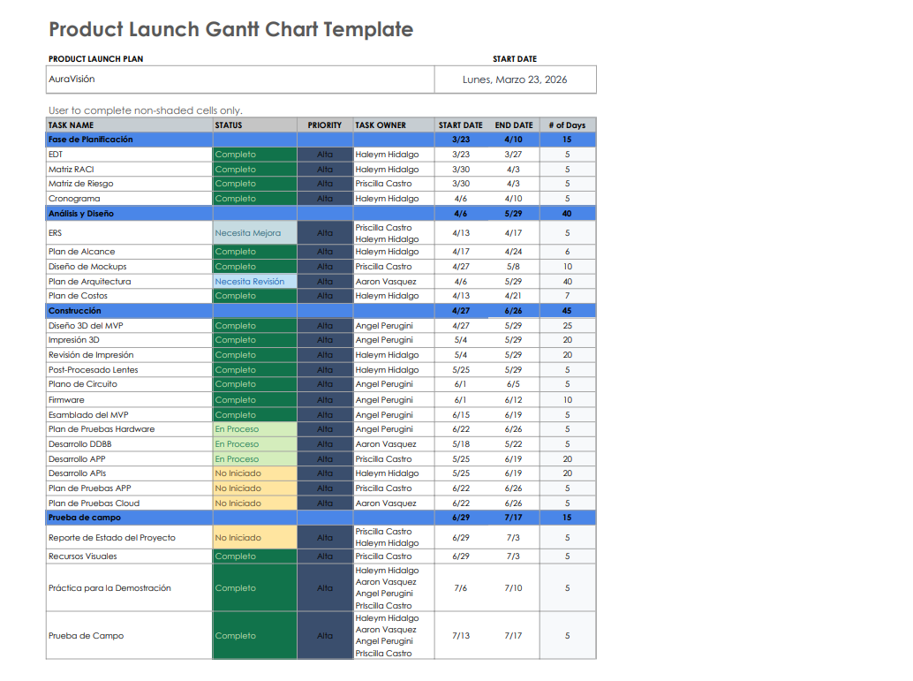
Conclusions
AuraVision is a feasible project because it uses accessible tools and a controlled scope. The prototype will combine backend development, database design, computer vision, Docker, and testing.
This project aligns with my professional interests in software development, testing, documentation, security, and project planning. It will also help me enhance my skills in backend development, artificial intelligence, and computer vision.
The expected outcome is a fully functional and documented prototype that detects selected objects in images and returns the results via an API.
Reflection
I chose AuraVision because it combines my technical interests with an accessibility challenge. I want to use software and computer vision to create a solution that makes people's daily activities easier.
This project will allow me to apply my current knowledge in software development, documentation, and project management. At the same time, I will improve in areas important to my professional development, such as Python, FastAPI, databases, Docker, artificial intelligence, and automated testing.

